Форма № Н-9.02

ХАРКІВСЬКИЙ НАЦІОНАЛЬНИЙ УНІВЕРСИТЕТ ІМЕНІ В.Н. КАРАЗІНА
(повне найменування вищого навчального закладу)

ННІ «ФІЗИКО-ТЕХНІЧНИЙ ФАКУЛЬТЕТ»
(повне найменування інституту)
КАФЕДРА ЕКСПЕРИМЕНТАЛЬНОЇ ЯДЕРНОЇ ФІЗИКИ
(повна назва кафедри)

Пояснювальна записка
до дипломного проекту (роботи)
_________________МАГІСТРА________________
(освітньо-кваліфікаційний рівень)

на тему
укр. Моделювання концентрації протиінфекційних молекул та їх токсичності.
англ. Modeling the concentration of anti-infective molecules and their toxicity.

Виконала: студентка 2-го курсу навчання
за ОПП магістр
Освітньо-наукова програма Експериментальна ядерна фізика та фізика плазми

Геращенко Є. В.
(прізвище та ініціали) (особистий підпис)
Керівник: Кузнєцов Пилип Едуардович
(прізвище та ініціали) (особистий підпис)
Рецензент: Житняківська Ольга Анатоліївна
(прізвище та ініціали) (особистий підпис)

Харків – 2023 рік

АНОТАЦІЯ

Геращенко Є.В - Моделювання концентрації протиінфекційних молекул та їх токсичності.
Дипломна робота магістра за освітньо-науковою програмою “Експериментальна ядерна фізика та фізика плазми”

Кожен день ми стикаємося з великою кількістю хворіб, які потребують обов'язкового лікування. Але через велику кількість фонових захворювань у пацієнтів та можливу токсичність лікарських препаратів, нам необхідно знайти ідеальну концентрацію ліків для хворого, максимізуючи ефект при мінімізації можливих побічних ефектів.
Основною метою цього проекту є розробка прогнозуючого алгоритму для оптимізації доз сироваткових антибіотиків для пацієнтів, які отримують протиінфекційну терапію. Щоб досягти цього, ми вивчатимемо ретроспективні дані пацієнтів лікарень, включаючи адміністративні дані (вік, стать тощо), біологічні дані (маркери функції нирок, альбумінемія), мікробіологічні дані (мікроби, антибіограма), рецепти ліків (прописані речовини, дози та шляхи введення), а також константи догляду (зріст, вага, артеріальний тиск).
Ми ретельно проаналізуємо ці дані, щоб визначити, який алгоритм машинного навчання (MН) найкраще підходить для наших потреб. Хоча ми почнемо з вже існуючих алгоритмів, ми будемо змінювати та налаштовувати їх відповідно до конкретних потреб нашого проєкту. Наша методологія розпочнеться з відбору та очищення даних, а потім лінійної регресії для визначення найбільш пов’язаних змінних. Потім ми розділимо дані на набори для навчання та перевірки та вивчимо продуктивність загальних моделей машинного навчання, які використовуються в цьому типі додатків, таких як Regression Tree (дерево регресії), XGBoost і Random Forest (випадковий ліс). Порівнюючи результати цих моделей, ми зможемо визначити найефективніший алгоритм для нашого набору даних. Загалом отриманий прогностичний алгоритм допоможе гарантувати, що пацієнти отримають потрібну кількість сироваткових антибіотиків, зменшуючи ризик передозування та недодозування. Це призведе до покращення результатів лікування пацієнтів і прийняття більш обґрунтованих рішень щодо охорони здоров’я.

ANNOTATION/ABSTRACT

Gerashchenko I. - Modeling the concentration of anti-infective molecules and their toxicity
Master's thesis in speciality " Experimental nuclear physics and plasma physics " – V.N. Karazin Kharkiv National University, Kharkiv, 2023.

Every day we come across a large number of diseases that necessitate a treatment. But due to the large number of background diseases that patients might have and a possible toxicity of drugs, we need to find the ideal concentration of drugs for the patient maximizing the effect while minimizing possible side effects.
The main goal of this project is to develop a predictive algorithm to optimize serum antibiotic doses for the patients receiving anti-infective therapy. To achieve this, we will study retrospective hospital patient data, including administrative data (age, sex, etc.), biological data (kidney function markers, albuminemia), microbiological data (microbes, antibiogram), drug prescriptions (substances prescribed, doses and routes of administration), as well as nursing date (height, weight, blood pressure).
We will carefully analyze this data to determine which machine learning (ML) algorithm best suits our needs. Although we will start with already existing algorithms, we will modify and customize them according to the specific needs of our project. Our methodology will begin with data selection and cleaning followed by linear regression to identify the most associated variables. We will then split the data into training and validation sets and examine the performance of common machine learning models used in this type of application, such as Regression Tree, XGBoost, and Random Forest.
By comparing the results of these models, we can determine the most efficient algorithm for our data set. Overall, the resulting predictive algorithm will help ensure that patients receive the right amount of serum antibiotics, reducing the risk of overdosing and underdosing. This will lead to improved patient outcomes and more informed healthcare decisions.

ЗМІСТ

АНОТАЦІЯ 1
ANNOTATION/ABSTRACT 4
ЗМІСТ 5
ВСТУП 7
РОЗДІЛ 1. План роботи 10
РОЗДІЛ 2. Встановлення методології 12
2.1. Аналіз літератури 13
2.2.Основні кроки моделі 15
2.2.1. Очищення даних 16
2.2.2 Лінійна регресія 17
2.2.3. Перевірка існуючого МН 17
РОЗДІЛ 3. Дослідження та очищення даних 19
3.1. Огляд баз даних 20
3.1.1. База “Рецепт та дозування” 20
3.1.2. База “Біологія” 20
3.1.3. База “Характеристики пацієнта” 21
3.1.4. База “Супутні ліки” 21
3.2. Кроки очищення даних 21
3.3. “Об’єднаний файл” 26
3.3.1. Огляд тестів 27
3.3.2. “Об’єднаний файл” 28
РОЗДІЛ 4. Розробка функцій 29
ВИСНОВКИ 34
ПЕРЕЛІК ВИКОРИСТАНИХ ДЖЕРЕЛ 36

ВСТУП
Історично антибіотики були відкриті шляхом пошуку природних сполук, що виробляються мікроорганізмами, які могли б пригнічувати ріст шкідливих бактерій. Цей метод призвів до відкриття більшості класів антибіотиків, які сьогодні використовуються в медицині, зокрема глікопептидів, поліміксинів, аміноглікозидів та β-лактамів [1].
В даний час антибіотики є незамінними для сучасної медицини. Однак вони також відповідальні за одну з найбільш серйозних проблем у медицині: бактерії, стійкі до антибіотиків. З цієї причини ефективне дозування антибіотиків є важливим кроком для уникнення розвитку стійких до антибіотиків бактерій і збереженні ефективності антибіотиків для майбутніх поколінь [2]. Для досягнення цієї мети та максимізації клінічної ефективності, уникаючи токсичності, терапевтичний моніторинг лікарських препаратів (TMЛ) може бути цінним інструментом[3].
TMЛ передбачає вимірювання концентрації антибіотиків у крові пацієнта та коригування дози, щоб переконатися, що концентрація залишається в межах терапевтичного діапазону. Цей підхід може допомогти зменшити ризик як недостатнього, так і надмірного лікування, зменшуючи ймовірність розвитку стійкості до антибіотиків [4]. Для цього TMЛ базується на двох ключових фармакологічних концепціях: фармакокінетика (ФK), яка описує зв’язок між введеною дозою та концентрацією препарату, що спостерігається в рідинах і тканинах організму, і фармакодинаміка (ФД), яка описує зв’язок між концентрацією антибіотиків та чутливість бактерій до антибіотиків [5].
ФК та ФД моделі базуються на диференціальних рівняннях, які описують, як ліки розподіляються, накопичуються та виводяться в організмі. Ці моделі можна використовувати для оцінки загальної кількості препарату в певний момент часу, використовуючи співвідношення між режимом дозування, метаболічною активністю та виведенням препарату. Таким чином, можна розробити оптимізовану методику дозування, для досягнення необхідної концентрації препарату. Задля уникнення токсичності, максимізації клінічної ефективності і уповільнення розвитку стійких до антибіотиків бактерій, оптимальна доза повинна забезпечити концентрацію в місці інфікування принаймні вище мінімальної інгібіторної концентрації (МІК) антибіотика до патогенних бактерій [6].
Однак для того, щоб схема дозування призвела до ефективного та безпечного лікування, важливо враховувати варіабельність ФК/ФД в окремих осіб. Незважаючи на введення однакової дози, у пацієнтів можуть спостерігатися різні співвідношення доза-експозиція та експозиція-реакція через відмінності в індивідуальних характеристиках, таких як генетична дисперсія, вік, функція органів, вага та інші фактори [7]. Таким чином, деякі пацієнти, особливо тяжкохворі, можуть мати патологію, що призводить до фізіологічних змін, які можуть призвести до важко передбачуваного впливу ліків [8].
Щоб вирішити ці проблеми, були представлені графічні інструменти для вивчення варіабельності ФК/ФД. Номограми, винайдені в 1884 році, забезпечують швидкий і ефективний спосіб обчислення складних математичних функцій у практичних умовах. Цей інструмент дозволяє наближено обчислювати математичні функції за допомогою двовимірної діаграми. Для полегшення дозування були розроблені різні рецептури, у тому числі номограми Ніколау, Бегга, МакГоуена та Рівза, Заске та Савчука [9]. Хоча номограми були корисними інструментами для оцінки доз препаратів на основі даних ФК/ФД, їх точність може змінюватися залежно від популяції пацієнтів і конкретного препарату, який вводиться. Наприклад, повідомлялося, що у деяких пацієнтів спостерігалося передозування за допомогою номограми Ніколау, тоді як інші отримували недостатню дозу за допомогою номограм Бегга та Австралійських Терапевтичних Рекомендацій [10]. Ці варіації підкреслюють необхідність більш точних та індивідуальних стратегій дозування.
Моделі машинного навчання (MН) були запропоновані як потенційне рішення для прогнозування персоналізованих доз ліків на основі індивідуальних характеристик пацієнта, таких як вік, вага та генетичний склад [3]. Використовуючи великі набори даних і вдосконалені алгоритми, ці моделі можуть ідентифікувати закономірності та зв’язки, які можуть бути пропущені традиційними статистичними методами. Крім того, моделі MН можна адаптувати та вдосконалювати з часом, оскільки стає доступним більше даних, що веде до більш точних прогнозів доз ліків для окремих пацієнтів. У майбутньому моделі MН, ймовірно, відіграватимуть дедалі важливішу роль у розвитку персоналізованої медицини та оптимізації медикаментозної терапії. З цієї причини цей проект спрямований на створення моделі ML для прогнозування персоналізованих доз ліків на основі обширної бази даних, наданої лікарнями

РОЗДІЛ 1. План роботи
Створення методології для цього проекту розглядається як перший критичний крок. Для цього ми почнемо з поглибленого огляду останніх досліджень, які надають відповідні дані щодо оптимізації дозування антибіотиків у критично хворих пацієнтів. Це допоможе нам визначити найкращі обчислювальні інструменти та алгоритми для нашого проекту. На основі цього огляду ми потім використаємо базову статистику для вивчення ретроспективних даних пацієнтів і внесемо необхідні адаптації.
Після того, як ми зібрали відповідні дані, наступним кроком буде їх підготовка для використання в алгоритмі MН. Це включає кілька важливих кроків, включаючи дослідження даних, очищення, розробку функцій і попередню обробку. На етапі дослідження даних ми отримаємо уявлення про основні характеристики даних, такі як розподіл даних, діапазон значень і будь-які зв’язки між функціями. Цей крок може включати візуалізацію даних і виконання описової статистики.
Після вивчення даних наступним кроком є їх очищення шляхом видалення будь-яких непридатних, неповних або помилкових даних. Це може включати приписування відсутніх значень, виправлення помилок або видалення викидів. Після очищення даних ми визначимо функції, які використовуватимуться в алгоритмі машинного навчання, за допомогою розробки функцій. Цей крок може передбачати вибір релевантних функцій, їх перетворення або масштабування, або створення нових функцій на основі наявних даних.
Після визначення функцій дані необхідно розділити на навчальні та тестові набори даних. Навчальний набір даних використовується для навчання алгоритму MН, а тестовий набір даних використовується для оцінки його продуктивності. Нарешті, дані повинні бути попередньо оброблені, щоб підготувати їх для використання в алгоритмі MН. Це може включати кодування категоріальних змінних, нормалізацію або стандартизацію числових характеристик або інші перетворення.
Коли набір даних буде підготовлено, наступним кроком у плані нашого проекту є дослідження різних алгоритмів MН, які можна використовувати для прогнозування персоналізованого дозування ліків. Існує кілька доступних алгоритмів, і ми порівняємо кілька найпоширеніших, зокрема Regression trees (дерева регресії), XGBoost і Random forest (випадковий ліс).
Дерево регресії — це алгоритм на основі дерева рішень, який використовує рекурсивний поділ для поділу набору даних на підмножини на основі значення певного атрибута. Цей підхід створює деревоподібну модель, яку можна використовувати для прогнозування нових даних на основі значень вхідних характеристик.
XGBoost, або Extreme Gradient Boosting, — це алгоритм посилення градієнта, який ітеративно додає дерева рішень до моделі, при цьому кожне дерево має на меті виправити помилки попереднього. Цей ітераційний процес призводить до точної та надійної моделі, яка може обробляти складні набори даних.
Випадковий ліс — це алгоритм навчання в ансамблі, який створює декілька дерев рішень і об’єднує їхні результати, щоб зробити остаточний прогноз. Цей прийом допомагає зменшити переобладнання та підвищити точність моделі.
Вивчаючи та порівнюючи ці алгоритми, ми можемо визначити, який з них найбільш ефективний для нашого конкретного набору даних і цілей проекту. Тому ми ретельно оцінимо та проаналізуємо ці алгоритми, щоб вибрати найкращий для нашого персоналізованого прогнозування дозування ліків.

РОЗДІЛ 2. Встановлення методології

2.1. Аналіз літератури
Для встановлення методології проекту ми провели поглиблений огляд 15 останніх наукових робіт [11–25]. Три статті зосереджені на ФК/ФД β-лактамних антибіотиків [20–22], три — на фармакометричних алгоритмах [23–25] і дев’ять — на моделях MН для прогнозування доз ліків [11–19].
Статті з ФК/ФД допомогли зрозуміти складність і прогалини в рівняннях, які описують поведінку β-лактамних антибіотиків. Статті про фармакометрику були корисними для розуміння того, як будувати математичні моделі для вивчення поведінки ліків і як запускати обчислювальне моделювання цих моделей для прогнозування взаємодії між препаратом і конкретним пацієнтом. Наукові роботи з МН виявилися найбільш важливими для розуміння сучасного стану моделей МН для прогнозування доз ліків. Отже, вони дозволили створити фундаментальну методологію, яку ми повинні взяти за основу нашого проекту.
У загальному сенсі ці наукові статті висвітлюють три важливі моменти: по-перше, хоча математична модель може описати дію ліків, вона може неточно передбачити дозу ліків для конкретного пацієнта через прогалини в наших знаннях про те, як ліки діють на організм кожної людини. . По-друге, нам не вистачає комплексного рівняння, яке враховує всі змінні для персоналізованого опису ефекту препарату, такі як маса тіла, вік, функція нирок, кліренс креатиніну та інші взаємодії ліків. По-третє, модель ФK вимагає значної обчислювальної потужності, що підкреслює потребу в кращих статистичних моделях, таких як MН, щоб робити швидші та більш персоналізовані прогнози.
Щоб розробити методологію, ми спробували виявити спільні риси в роботах про методи MН для розробки моделей для прогнозування дозування ліків. Загалом автори дотримувалися схожих ключових кроків, включаючи відбір і очищення даних, лінійну регресію для визначення основних змінних, розділення даних між навчанням і перевіркою та вивченням ефективності моделі. Важливість першого кроку підкреслювалася в усіх документах, підкреслюючи необхідність високоякісних даних для розробки точної моделі MН.
Крім того, завдяки порівняльному аналізу статей про MН ми помітили, що коливання розміру вибірки пацієнтів у публікаціях від 184 [15] до 2060 [13] не мали суттєвого впливу на отримані результати. Отже, ми можемо зробити висновок, що розмір вибірки приблизно у 184 пацієнтів є достатнім для отримання точних прогнозів за допомогою методів MН.
Навпаки, розглянуті статті з MН підкреслюють важливість різних індивідуальних факторів для підвищення точності прогнозування дози для конкретного пацієнта. (мал. 2.1) Примітно, що вік, індекс маси тіла, маса тіла та кліренс креатиніну виявилися змінними, що демонструють найсильнішу кореляцію з точним дозуванням у більшості досліджених публікацій, зокрема в посиланнях [14] і [15].
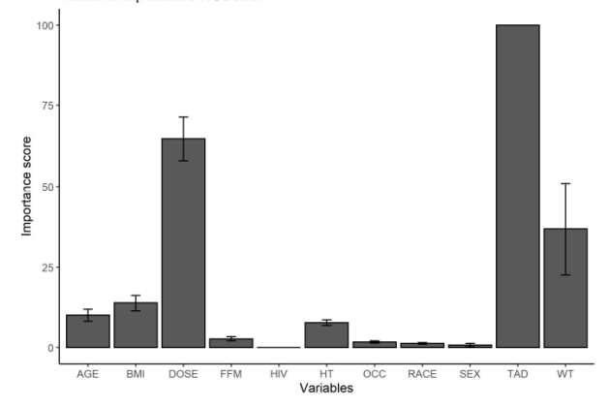
Малюнок 2.1. Розподілення важливості різних параметрів XGBoost [14]
Що стосується алгоритмів машинного навчання, які були розроблені та реалізовані, більшість розглянутих статей порівнювали кілька моделей, таких як Regression Tree (дерево регресії), XGBoost і Random Forest (випадковий ліс). Результати послідовно демонструють, що алгоритми працюють однаково з точки зору точності, зокрема в посиланнях [18] і [14]. Підсумовуючи, це підкреслює, що найважливішим фактором для підвищення точності є якість використовуваних даних. Підсумовуючи, наша методологія розробки моделі MН для прогнозування дози базуватиметься на чотирьох основних кроках.

2.2.Основні кроки моделі

2.2.1. Очищення даних
Почнемо з вибору та очищення даних пацієнта. Це є критичним для отримання точної моделі.
У зв'язку з тим, що дата записується не автоматично, а вручну медичними працівниками, багато даних втрачається або містить помилкову інформацію (приклад мал.2.2). Дані багатьох пацієнтів не повноцінні — можуть бути відсутні дані про параметри хворого, чи не повноцінний анамнез, але, що частіше зустрічається — відсутність повної інформації про медичні препарати, які були надані пацієнту: коли, в якій кількость, якими наслідками супроводжувалося, результати аналізів тощо.
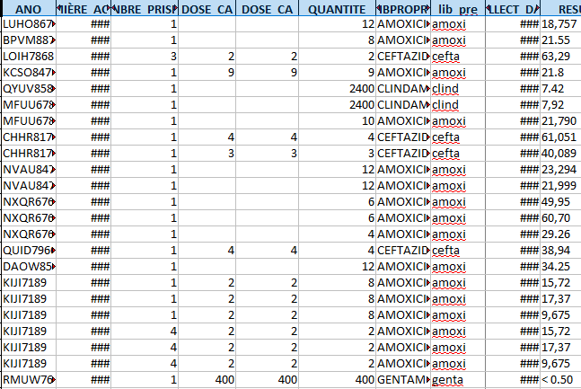
Малюнок 1. Частина бази даних з прикладом пропущення інформації

Через такі проблеми з даними, багато пацієнтів приходиться повнюстю видаляти з бази даних для досліджень. А отже база даних скорочується, але за рахунок великого обсягу даних ми можемо дозволити собі видаляти пацієнтів і продовжувати дослідження.
Зауважимо, що видалення пацієнтів (не розглядання їх) в деяких випадках є критичним. Адже через неправильність даних ми отримуємо неправильне розподілення (графіки залежності параметрів), а отже не можемо побудувати правильну повноцінну модель.
Відмітимо, що за теперішніх обставин не єдиної бази даних лікень, щонайменш по лікарням однієї країни, МН проходить складніше та займає більше часу для побудови моделі та її перевірки.

2.2.2 Лінійна регресія
Наступний крок - лінійна регресія. Необхідна, щоб визначити змінні, які мають найвищу кореляцію з рекомендованою дозою для лікування конкретної патології. Роблячи це, ми прагнемо визначити, які змінні є найбільш важливими для точного прогнозування дози.
Після ідентифікації цих змінних ми розділимо дані на набори для навчання та перевірки; та навчимо вибрану модель MН. Це допоможе нам оцінити продуктивність моделі та внести необхідні коригування.

2.2.3. Перевірка існуючого МН
В кінці ми перевіримо різні вже існуючі алгоритми MН, щоб визначити, який з них дають найточніші прогнози на основі нашої конкретної бази даних і проблеми. Роблячи це, ми прагнемо визначити найефективніший алгоритм, який можна використовувати для майбутніх завдань прогнозування дози
Зазначимо, що більшість наукових робіт, пов’язаних з цим, показують, зо різні моделі МН показують схожий результат (мал. 2.2.3). Та головним фактором є саме якість даних для обробки.
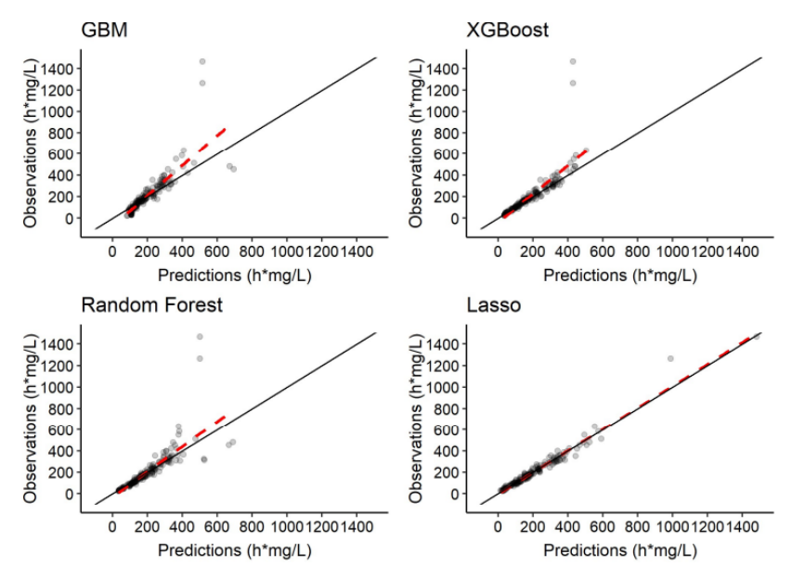
Малюнок 2.2.3. Приклад аналізу різних моделей МН [15]
Помітимо, що XGBoost та Lasso зазначаються більш ефективнішими моделями. [15] зробили порівняння цих моделей мал. 2.2.4 та 2.2.5
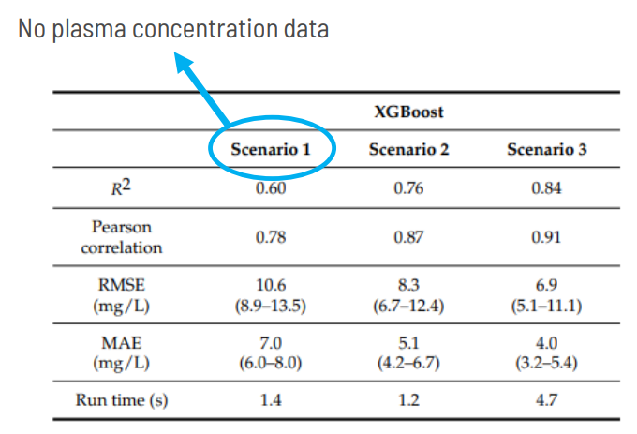
Малюнок 2.2.4 Концентрація плазми з часом. Використання моделі XGBoost [15]

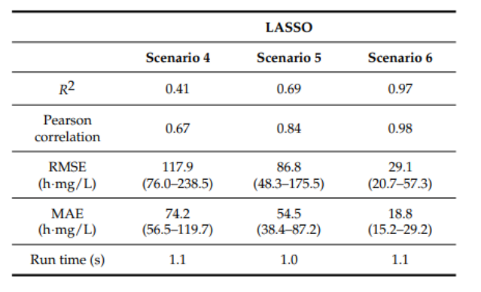
Малюнок 2.2.5 Концентрація плазми з часом. Використання моделі Lasso [15]

РОЗДІЛ 3. Дослідження та очищення даних
Для дослідження ми маємо чотири бази даних, отриманих від лікарень, які слугуватимуть відправною точкою для нашого дослідження даних.

3.1. Огляд баз даних
Основною базою даних є “Prescription and Dosage” (“Рецепт та дозування”) - файл, в якому записується дозування кожного рецепта та відповідна концентрація препарату в плазмі в організмі пацієнта.
Крім того, у нас є три файли факторів ризику: “Biology” (“Біологія”) - містить інформацію про всі біологічні елементи, які можуть впливати на концентрацію в плазмі.
“Patient Characteristics” (“Характеристики пацієнта”) - надає такі відомості про пацієнта, як вік, стать, зріст, вага тощо.
“Co-medications” (“Супутні ліки”), де перераховані інші ліки, які приймає пацієнт і які можуть впливати на концентрацію в плазмі крові.

3.1.1. База “Рецепт та дозування”

“Рецепт і дозування” складається з 10 колонок: “Анонімний номер” - ідентифікатор пацієнта, “дата початку лікування”, “дата останнього введення дози”, “кількість прийомів”, “доза кожного прийому”, “загальна доза” (яка теоретично повинна бути еквівалентна “кількості прийомів”, помножити на “дозу кожного прийому”), “назва молекули”, яка є препаратом, який прийняв пацієнт; “дата збору”, яка є датою, коли зразок крові пацієнта був зібраний для аналізу концентрації в плазмі крові; і “результатне значення”, яке є концентрацією препарату в плазмі в організмі пацієнта.
Ця база даних особливо важлива, оскільки ми прагнемо передбачити “загальну дозу”, що дасть бажане “значення результату” на основі файлів конкретного препарату та факторів ризику пацієнта.

3.1.2. База “Біологія”
“Біологія” складається з 5 колонок: “Анонімний номер”, “дата збору” - дата, коли зразок крові пацієнта був зібраний для біологічного аналізу; “назва” - назва проведеного біологічного тесту; “значення результату” - результат біологічного тесту; і “внутрішня одиниця” - одиниця значення результату (оскільки база даних містить більше одного типу біологічних тестів)

3.1.3. База “Характеристики пацієнта”
“Характеристики пацієнта” містить 7 колонок: “Анонімний номер”, “вік”, “стать”, “висота”, “нирки” - бінарне поле для визначення наявності у пацієнта серйозних проблем з функцією нирок, “вага” і “остання вага” - вказує на останні дані про вагу пацієнта, але не всі пацієнти мають цю інформацію.

3.1.4. База “Супутні ліки”
“Супутні ліки” містить 4 колонки: “Анонімний номер”, “дата початку супутнього лікування”, “Клас ATC” - класифікація типу препарату; і “назва” - назва супутнього препарату.

3.2. Кроки очищення даних

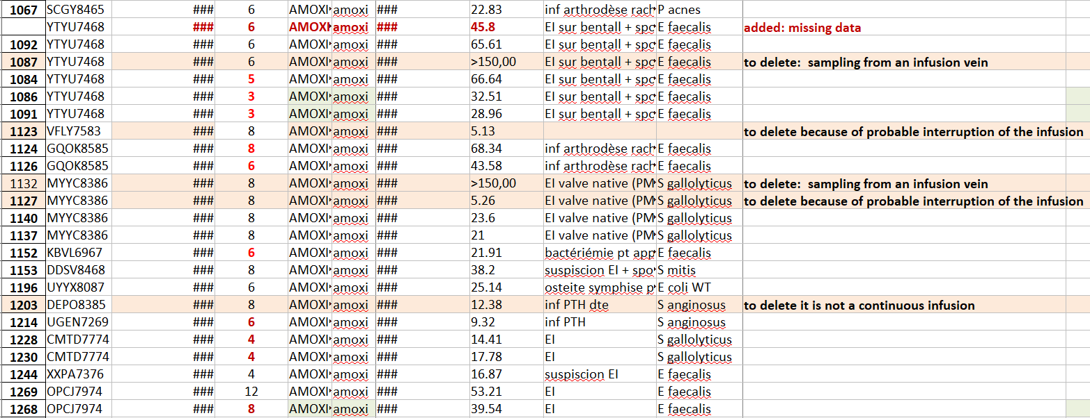
Малюнок 3.2.0 Приклад вигляду бази даних під час обробки та видалення даних
Аналізуючи цей список, стає очевидним, що база даних є всебічною та містить багато інформації. Однак через його розмір і складність ми вирішили звузити нашу увагу до пацієнтів, які приймають амоксицилін, специфічний антибіотик з класу β-лактамів, і особливо пацієнтів, яким амоксицилін вводять шляхом безперервної інфузії. Щоб досягти цього, ми почали фільтрування для “Amoxicillin” у полі “назва молекули” у файлі “Рецепт і дозування”. Крім того, ми видалили пацієнтів із замісною нирковою терапією із розділу файлу «Характеристики пацієнтів», оскільки вони можуть бути вийнятками та можуть мати спотворення плазматичної концентрації препарату в їхніх тілах. Зараз ми зосереджені на цьому вдосконаленому наборі даних для розробки початкової моделі MН

Щоб створити єдиний набір даних, ми об’єднали та узагальнили всі файли за “Анонімним номером”. Однак, оскільки той самий пацієнт міг пройти кілька тестів, лікуватися амоксициліном більше одного разу або приймати кілька супутніх препаратів, у нас було багато повторюваних «анонімних номерів». значення. Щоб спростити аналіз для першої моделі, ми виключили супутні препарати, які не повинні суттєво впливати на концентрацію амоксициліну в плазмі
Таким чином, ми отримали один файл - “Об’єднаний файл”, який містив: “Анонімний номер”, “час між початком лікування та взяттям проби для концентрації в плазмі”, який ми розрахували шляхом віднімання “дати початку лікування” від “дати збору” у файлі “Рецепт і дозування”; “час між біологічним дослідженням і взяттям зразка для визначення концентрації в плазмі”, який ми розрахували шляхом віднімання “дати збору” в файлі “Біологія” із “дата збору” у файлі “Рецепт і дозування”; “загальна доза” і “значення результату” з файлу “Рецепт і дози” і всі стовпці з файлу “Характеристики пацієнта”.
Ми об’єднали два стовпці ваги, тому значення було “останньою вагою” якщо така інформація існує, інакше значення було з колонки “вага”. Крім того, ми додали стовпець для кожної “назви” в файлі “Біологія” (загалом 12 стовпців) із відповідним “результатним значенням” з файлу “Біологія” для конкретного пацієнта та тест
Після цього ми провели ретельний аналіз “Об’єднаного файлу”. Перша таблиця даних містила 238 анонімних номерів, з яких лише 143 були неповторюваними анонімними номерами. Що означає, що під аналізом було загалом 143 пацієнтів. З цих пацієнтів 41 жінка та 102 чоловіки. Було 8 пацієнтів без показників зросту, 1 без ваги та 17 без інформації про біологічні тести.
Крім того, деякі пацієнти мали негативні значення “часу між початком лікування та взяттям зразків для концентрації в плазмі”, що було помилкою в базі даних, оскільки зразок крові пацієнта не можна було зібрати для аналізу концентрації в плазмі до початку лікування
Крім того, деякі значення для цієї змінної були дуже високими протягом одного тижня, що не було добре для аналізу, оскільки препарат більше не був присутній у крові пацієнта. Подібним чином деякі пацієнти мали дуже високі значення “часу між біологічними дослідженнями та взяттям проб для концентрації в плазмі”, що було проблематичним, оскільки біологічні особливості пацієнта могли змінитися з часом, а правильні значення біологічних особливостей були невідомі, коли плазматичний аналіз концентрації був проведений.
Зауважимо, що групи фармакології, мікробіології та фармації лікарень, які надають ці дані, працюють над вирішенням цієї проблеми з даними
Але ми продовжуємо проект, не враховуючи “час між біодослідженням і взяттям проб на концентрацію в плазмі” і “час між початком лікування та взяттям зразка для концентрації в плазмі”.
Вивчивши персональні дані з файлу “Характеристики пацієнта”, ми помітили, що значення “вік” і “вага” розподіляються нормально (як показано на мал. 3.2.1) причому більшість значень групується навколо середнього значення розподілу. Це бажана функція для статистичного аналізу, оскільки багато статистичних тестів припускають, що дані мають нормальний розподіл. Крім того, після вивчення гістограми ваги ми помітили, що деякі пацієнти мали вагу від 0 до 10 кг. Цей висновок не узгоджується з віком пацієнтів, який коливається від 23 до 101 року. Отже, ми виключили цих пацієнтів з аналізу
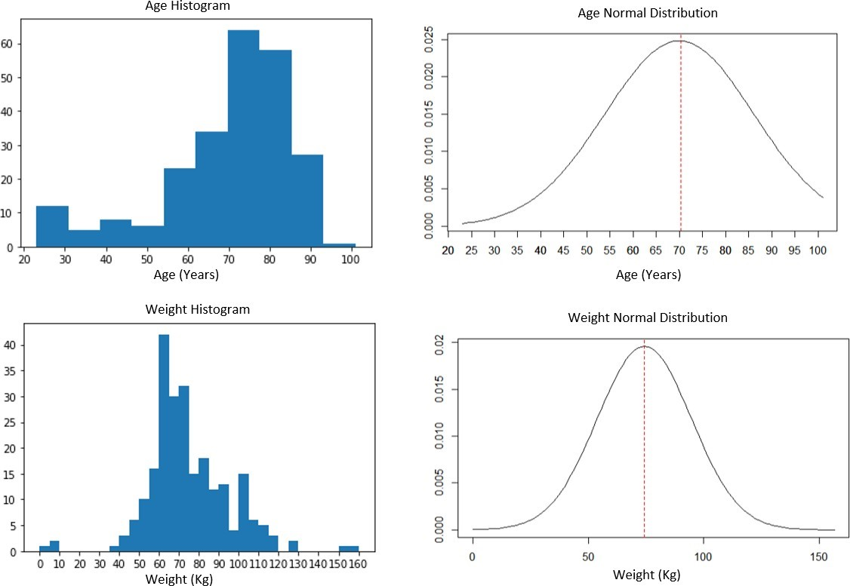
Малюнок 3.2.1: Гістограми та графіки нормального розподілу для змінних «вік» і «вага» «Об’єднаного файлу»
Після аналізу “зріст” даних, ми спостерігали, що деякі пацієнти мали значення в діапазоні від 0 до 10 см, що неправдоподібно. І в перспективі шкодить результатам на заважає правильному аналізу.
Тому ми виключили цих пацієнтів з нашого аналізу, що призвело до нормального розподілу значень зросту, як показано на мал.3.2.2. Завдяки тому, що наші дані про характеристики пацієнтів тепер очищені та добре розподілені, ми можемо глибше досліджувати кожну “назву” з файлу “Біологія”
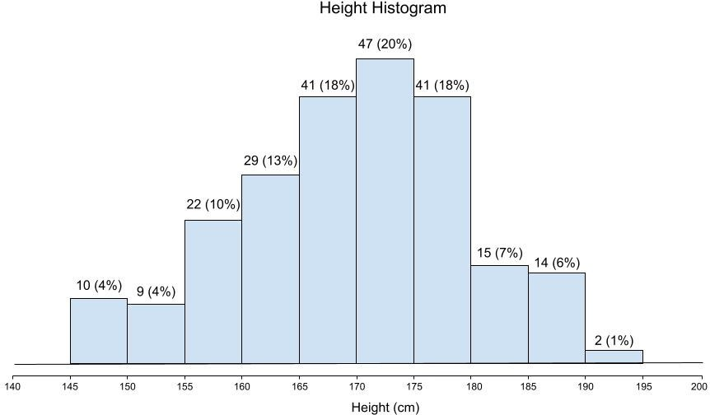
Малюнок 3.2.2. Отримана гістограма зросту «Об’єднаного файлу»

3.3. “Об’єднаний файл”
“Об'єднаний файл” містить дані з файлу “Біологія”, у результаті чого утворюється 12 стовпців, що представляють різні аналізи крові. Кожен заголовок стовпця має назву за акронімом відповідного тесту, наприклад ALAT, ALBH, ASAT, BILI, BNP, CREA, GGT, LDH, PAL, PROT, UREE та CKD-EPI. Ці колонки містять цінну інформацію про здоров’я печінки, нирок і серця, яка є важливою для спостереження за пацієнтами з різними захворюваннями

3.3.1. Огляд тестів
Перші чотири тести, ALAT, ALBH, ASAT і BILI, пов’язані з функцією печінки. ALAT і ASAT - ферменти, які містяться в клітинах печінки, тоді як ALBH - білок, що виробляється печінкою. Аномальні рівні цих маркерів можуть вказувати на пошкодження або захворювання печінки. BILI вимірює рівень білірубіну, який є продуктом розпаду еритроцитів. Підвищений рівень білірубіну в крові може свідчити про захворювання печінки або інші захворювання, що впливають на печінку
Наступні тести вимірюють інші важливі аспекти загального стану здоров’я. BNP - гормон, який виробляє серце. Підвищений рівень якого може вказувати на серцеву недостатність. GGT, LDH і PAL є ферментами, які містяться в багатьох різних тканинах, включаючи печінку та кістки. Підвищення рівня цих маркерів може свідчити про захворювання печінки або кісток.
CREA, або креатинін, і UREE, або азот сечовини крові (BUN), є маркерами функції нирок, і їх аномальні рівні можуть вказувати на захворювання нирок або порушення функції нирок
PROT, або загальний білок, є тестом, який вимірює рівень альбуміну та інших білків у крові. Аномальні рівні можуть свідчити про захворювання печінки або нирок
CKD-EPI — тест, який використовується для оцінки функції нирок пацієнта, зокрема швидкості клубочкової фільтрації (ШКФ). ШКФ є показником того, наскільки добре нирки фільтрують відходи з крові. Аномальні рівні CKD-EPI можуть свідчити про захворювання нирок або порушення функції нирок

3.3.2. “Об’єднаний файл”
У «Об’єднаному файлі» зі 143 пацієнтів, тест LDH було виконано 5 пацієнтами, ALBH – 8 пацієнтами, BNP – 15 пацієнтами, GGT – 44 пацієнтами, BILI – 46 пацієнтами, PAL – 46 пацієнтами, ALAT – 47 пацієнтами, ASAT – 48 пацієнтами, CKD-EPI – 81 пацієнтами, UREE — 84 пацієнтами, CREA — 84 пацієнтами і PROT — 86 пацієнтами. Оскільки більша кількість пацієнтів пройшла тести CKD-EPI, UREE, CREA та PROT, ми вирішили зосередити наш аналіз на цих чотирьох тестах. Ми включили гістограми цих тестів на мал. 3.3.1.
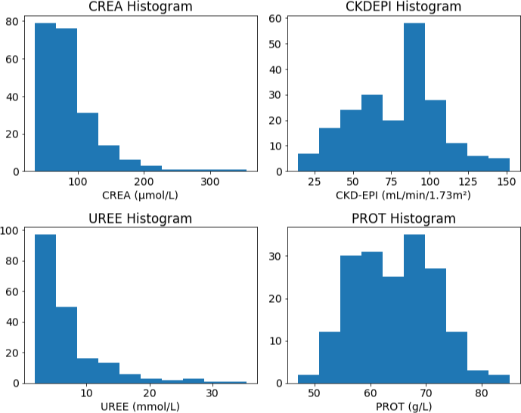
Малюнок 3.3.1. Гістограми тестів CKD-EPI, UREA, CREATININE і PROTEIN «Об’єднаного файлу» після очищення даних.
Також зауважимо, що, оскільки амоксицилін переважно виводиться з організму через нирки, особам із захворюваннями нирок або порушенням функції нирок може знадобитися менша доза або більший інтервал дозування амоксициліну, щоб уникнути можливих побічних ефектів. Крім того, постачальники медичних послуг можуть замовити тести функції нирок (такі як CREA, UREE, PROT та CKD-EPI) перед призначенням амоксициліну, щоб контролювати вплив препарату на нирки
Таким чином, функція нирок, кількісно визначена цими тестами, може відігравати вирішальну роль у прогнозуванні відповідної дози амоксициліну
Після завершення процесу очищення та дослідження даних “Об’єднаний файл” було вдосконалено і тепер складається зі скороченого набору з 10 стовпців: “Анонімний номер”, “стать”, “вік”, “вага”, “зріст”, “CKD-EPI” “UREE”, “CREA”, “PROT”, “загальна доза” і “значення результату”.
Наступний крок включає в себе розробку функцій для цих змінних для оптимізації їх розташування перед тестуванням різних моделей машинного навчання (MН)

РОЗДІЛ 4. Розробка функцій
В цьому розділі ми спробуємо надати детальний опис процесу розробки функцій і визначити конкретні функції, які використовуватимуться в алгоритмі машинного навчання
Як описано в розділі «Встановлення методології», початковий план полягав у використанні лінійної регресії для визначення змінних, які демонструють найсильнішу кореляцію з рекомендованим дозуванням амоксициліну.
Однак ми вирішили змінити цей підхід, застосувавши U-тест Тейла замість лінійної регресії. Лінійна регресія та критерій Тейла U є методами, які використовуються для вимірювання зв’язку між двома змінними. Проте вони відрізняються своїми припущеннями, типом даних, які вони можуть обробляти, і характером взаємозв’язку, який вони вимірюють.
Лінійна регресія — це статистичний метод, який використовується для моделювання зв’язку між залежною змінною та однією або кількома незалежними змінними. Він припускає, що зв’язок між змінними є лінійним, і оцінює нахил і перетин лінії, яка найкраще відповідає даним.
Критерій Тейла U є непараметричним тестом, який використовується для вимірювання зв’язку між двома змінними. Він не передбачає жодної конкретної форми зв’язку між змінними та може обробляти будь-які типи даних, включаючи порядкові та категоріальні дані. Критерій Тейла U порівнює спостережувані значення залежної змінної з очікуваними значеннями на основі значень незалежної змінної.
Через це ми вважаємо, що U-тест Тейла більше підходить для нашого підходу.
Щоб виконати U-тест Тейла, змінні потрібно згрупувати замість використання безперервних значень для обробки нелінійних і немонотонних зв’язків між змінними. Завдяки групуванню змінних U-тест Тейла дозволяє виміряти зв’язок між двома змінними таким чином, що на нього не впливають конкретні значення змінних, а скоріше розподіл значень у кожній групі. Це дозволяє отримати надійнішу міру асоціації, на яку менше впливають викиди або екстремальні значення.
Щоб згрупувати змінні, для кожної змінної було використано окремий підхід. Для «віку» змінна була розділена на 10-річні інтервали, такі як 20-30 і 30-40. Подібні підходи були використані для "зріст” і "результатне значення", беручи до уваги відповідні одиниці.
"PROT" і "UREE” були розділені на інтервали по 5, “вага” - по 15, а “CREA” - по 25.
"Стать” і "загальна доза” вже були в групах: "Стать" мав лише два можливі значення, тоді як “загальна доза” коливався від 1 г до 15 г і призначався лікарями на основі табличних значень, що складалися з цілих чи напівцілих чисел. Після формування цих груп скрипт Python, показаний на мал.4.1, був виконаний для виконання U-тесту Тейла.
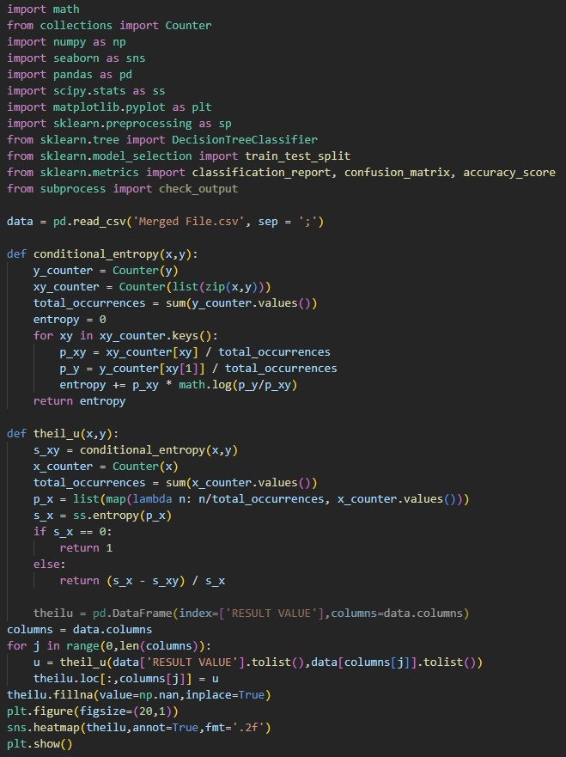
Малюнок 4.1. Код Python для виконання U-тесту Тейла в «Об’єднаному файлі» після дискретизації змінних у групу
Тест, представлений на мал.4, проводився для оцінки прогностичної сили пацієнта при визначенні концентрації амоксициліну в плазмі крові. Цей тест вимірює зв’язок між кожною змінною та “результативним значенням”, при цьому результатом є число від 0 до 1. Результат 0 вказує на відсутність зв’язку між змінною та “результативним значенням”, тоді як результат 1 вказує на те, що сама змінна може повністю передбачити концентрацію в плазмі. Результат тесту Тейла U представлений на мал.4.2.

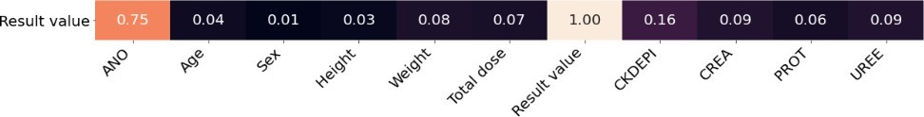
Малюнок 4.2. Результат U-тесту Theil для «об’єднаного файлу» після дискретизації змінних у групи («ANO» — абревіатура «анонімного номера»).

Результати тесту Theil’s U показують, що серед досліджуваних характеристик пацієнтів CREA, UREE і особливо CKD-EPI мають найвищу прогностичну силу для концентрації амоксициліну в плазмі. Цей висновок узгоджується з відомою роллю цих маркерів як індикаторів функції нирок, яка відіграє ключову роль у метаболізмі та виведенні таких препаратів, як амоксицилін.
Цікаво, що вік, стать і зріст не показали сильного зв'язку з концентрацією в плазмі. Це може свідчити про те, що інші фактори, відіграють більш значну роль у визначенні рівня амоксициліну в крові, ніж ці характеристики пацієнта. Крім того, наш аналіз показав, що вага, PROT і загальна доза мали значний сповільнювальний ефект, підкреслюючи їх важливість у майбутніх дослідженнях.
На завершення аналіз плазматичної концентрації амоксициліну припускає, що можуть існувати інші змінні, які суттєво впливають на результат. Наприклад, важливу роль може відігравати час між початком лікування та взяттям зразків для визначення концентрації в плазмі, а також взаємодія супутнього лікування. Щоб дослідити, чи можуть інші відповідні змінні, надати додаткову прогностичну силу, нам потрібно буде додатково дослідити ці змінні.
Незважаючи на те, що тестування моделі MН у фінальній версії «Об’єднаного файлу» все ще варто продовжити, важливо враховувати силу кореляцій. Слабкі кореляції можуть призвести до менш точних прогнозів, що може підірвати ефективність моделі MН. У результаті нам потрібно буде врахувати ці кореляції під час оцінки ефективності моделі в майбутньому дослідженні

ВИСНОВКИ

У своїй роботі ми проаналізували велику кількість статей, щоб побачити новітні тенденції та розробки. З’ясувати можливі важливі параметри для нашого дослідження та моделювання.
Визначили кроки дослідження:
- Відбір та очищення дати. Необхідно для побудови правильної моделі та можливості перевірки алгоритму.
- Лінійна регресія для визначення головних параметрів, необхідних для дослідження
- Розділ дати на дату для навчання/тренування МН та перевірки роботи алгоритму
- Дослідження ефективності моделі
Ми прийшли до таких висновків з аналізу:
- Математичний опис не є тим самим, що і прогнозування. В теорії це однакові терміни, але все ще існує багато прогалин в наших знаннях та розумінні, як саме впливають медикаменти на організм людини
- Багато важливих параметрів. У нас немає рівняння, яке враховує всі змінні для персоналізованого опису впливу препарату на кожну людину
- Моделі ФK потребують великої обчислювальної потужності. Усі перевірені моделі MН працювали принаймні в 22 рази швидше, ніж моделі ФK. MН: від 1 сек до 8 хв; ФК: +3 год
- З огляду стало зрозуміло, що нам потрібно шукати кращі статистичні моделі (MН), щоб мати можливість робити швидші та більш персоналізовані прогнози щодо дії препарату на конкретного пацієнта.
Ми визначили такі параметри: вік, індекс маси тіла, вага, рівень креатину, доза медикаментів, концентрація тощо.
Майже всі дослідження показали, що введення даних про дозу та концентрацію препарату в крові в різні періоди часу значно підвищує ефективність моделі. (мал. 5)
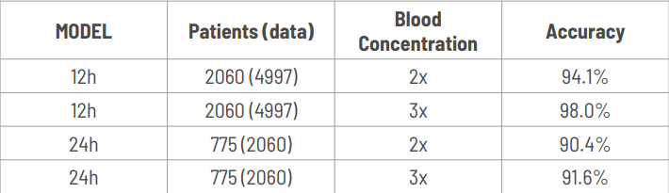Малюнок 5. Приклад залежності точності від моделі
Наразі ми встановили методологію, яка буде дотримуватись шляхом поглибленого огляду літератури. Ми завершили етапи дослідження даних, очищення даних і розробки функцій.
Також, ми почали підготовку даних для використання в MН і вивчення деяких доступних алгоритмів MН у Python. Щоб остаточно завершити проект, нам необхідно в завершенні вивчити та протестувати деякі моделі MН, щоб вибрати ту модель, яка найкраще відповідає нашим цілям. Крім того, ми маємо виконати остаточну перевірку та перевірити статистичну ефективність вибраного алгоритму MН.
З результатів тесту ми отримали, що вік, стать і зріст не показали сильного зв'язку з концентрацією в плазмі. А також аналіз плазматичної концентрації амоксициліну припускає, що можуть існувати інші змінні, які суттєво впливають на результат.
У продовженні проєкту важливо враховувати силу кореляцій. Слабкі кореляції можуть призвести до менш точних прогнозів, що може підірвати ефективність моделі MН.

ПЕРЕЛІК ВИКОРИСТАНИХ ДЖЕРЕЛ
[1] J. M. Stokes, K. Yang, K. Swanson, W. Jin, A. Cubillos-Ruiz, N. M. Donghia, C. R. MacNair, S. French, L. A. Carfrae, Z. Bloom-Ackermann, V. M. Tran, A. Chiappino-Pepe, A. H. Badran, I. W. Andrews, E. J. Chory, G. M. Church, E. D. Brown, T. S. Jaakkola, R. Barzilay, and J. J. Collins, “A deep learning approach to antibiotic discovery,” Cell, vol. 180, no. 4, pp. 475–483, 2020.
[2] I. K. Minichmayr, J. A. Roberts, O. R. Frey, A. C. Roehr, C. Kloft, and A. Brinkmann, “Development of a dosing nomogram for continuous-infusion meropenem in critically ill patients based on a validated population pharmacokinetic model,” Journal of An-timicrobial Chemotherapy, vol. 73, no. 5, pp. 1330–1339, 2018.
[3] T. Matsuzaki, Y. Kato, H. Mizoguchi, and K. Yamada, “A machine learning model that emulates experts’ decision making in vancomycin initial dose planning,” Journal of Pharmacological Sciences, vol. 148, no. 4, pp. 358–363, 2022.
[4] S. Vermeire, E. Dreesen, K. Papamichael, and M. C. Dubinsky, “How, when, and for whom should we perform therapeutic drug monitoring?” Clinical Gastroenterology and Hepatology, vol. 18, no. 6, pp. 1291–1299, 2020.
[5] S. G. Wicha, A.-G. Märtson, E. I. Nielsen, B. C. Koch, L. E. Friberg, J.-W. Alf- fenaar, I. K. Minichmayr, and I. D. E. the International Society of Anti-Infective Pharmacology (ISAP), the PK/PD study group of the European Society of Clin- ical Microbiology, “From therapeutic drug monitoring to model-informed precision dosing for antibiotics,” Clinical Pharmacology &amp; Therapeutics, vol. 109, no. 4, pp. 928–941, 2021.
[6] H. C. Ates, J. A. Roberts, J. Lipman, A. E. Cass, G. A. Urban, and C. Dincer, “On-site therapeutic drug monitoring,” Trends in Biotechnology, vol. 38, no. 11, pp. 1262–1277, 2020.
[7] R. Tyson, C. Park, J. Powell, J. Patterson, D. Weiner, P. Watkins, and D. Gonzalez, “Precision dosing priority criteria: Drug, disease, and patient population variables,” Frontiers in Pharmacology, vol. 11, p. 688–702, 2020.
[8] M. Abdul-Aziz, J. Alffenaar, M. Bassetti, H. Bracht, G. Dimopoulos, D. Marriott, M. Neely, J. Paiva, F. Pea, F. Sjovall, J. Timsit, A. Udy, S. Wicha, M. Zeitlinger, J. De Waele, J. Roberts, the Infection Section of European Society of Intensive Care Medicine (ESICM), Pharmacokinetic/pharmacodynamic and Critically Ill Patient Study Groups of European Society of Clinical Microbiology and Infectious Dis- eases (ESCMID), Infectious Diseases Group of International Association of Therapeutic Drug Monitoring and Clinical Toxicology (IATDMCT), and Infections in the ICU and Sepsis Working Group of International Society of Antimicrobial Chemotherapy (ISAC), “Antimicrobial therapeutic drug monitoring in critically ill adult patients: a position paper,” Intensive Care Medicine, vol. 46, no. 6, pp. 1127–1153, 2020.
[9] F. Zhu, “Optimization of pediatric antibiotic dosing through therapeutic drug monitoring,” Curr Treat Options Peds, vol. 8, pp. 382––394, 2022.
[10] M. G. Chai, M. O. Cotta, M. H. Abdul-Aziz, and J. A. Roberts, “What are the current approaches to optimising antimicrobial dosing in the intensive care unit?” Pharmaceutics, vol. 12, no. 7, 2020.
[11] H. Y. Jang, J. Song, J. Kim, H. Lee, I.-W. Kim, B. Moon, and J. Oh, “Machine learning-based quantitative prediction of drug exposure in drug-drug interactions using drug label information,” npj Digital Medicine, vol. 5, 2022.
[12] T. Miyai, S. Imai, E. Yoshimura, H. Kashiwagi, Y. Sato, H. Ueno, Y. Takekuma, and M. Sugawara, “Machine learning-based model for estimating vancomycin maintenance dose to target the area under the concentration curve of 400–600 mg·h/l in japanese patients,” Biological and Pharmaceutical Bulletin, vol. 45, no. 9, pp. 1332–1339, 2022.
[13] J.-B. Woillard, M. Labriffe, J. Debord, and P. Marquet, “Tacrolimus exposure prediction using machine learning,” Clinical Pharmacology &amp; Therapeutics, vol. 110, no. 2, pp. 361–369, 2021.
[14] L. Keutzer, H. You, A. Farnoud, J. Nyberg, S. G. Wicha, G. Maher-Edwards, G. Vlasakakis, G. K. Moghaddam, E. M. Svensson, M. P. Menden, U. S. H. Simonsson, and on behalf of the UNITE4TB Consortium, “Machine learning and pharmacometrics for prediction of pharmacokinetic data: Differences, similarities and challenges illustrated with rifampicin,” Pharmaceutics, vol. 14, no. 8, 2022. [15] X. Huang, Z. Yu, X. Wei, J. Shi, Y. Wang, Z. Wang, J. Chen, S. Bu, L. Li, F. Gao, J. Zhang, and A. Xu, “Prediction of vancomycin dose on high-dimensional data using machine learning techniques,” Expert Review of Clinical Pharmacology, vol. 14, pp. 1–11, 2021.
[16] D. Shakeel and S. Mir, “Personalized drug concentration predictions with machine learning: an exploratory study,” pp. 980–984, 2020.
[17] L. Ponthier, P. Ensuque, A. Destere, P. Marquet, M. Labriffe, E. Jacqz-Aigrain, and J.-B. Woillard, “Optimization of vancomycin initial dose in term and preterm neonates by machine learning,” Pharmaceutical Research, vol. 39, pp. 1–10, 2022.
[18] J. Tang, R. Liu, Y.-L. Zhang, M.-Z. Liu, Y.-F. Hu, M.-J. Shao, L.-J. Zhu, H.-W. Xin, G.-W. Feng, W.-J. Shang, X.-G. Meng, L.-R. Zhang, Y.-Z. Ming, and W. Zhang, “Application of machine-learning models to predict tacrolimus stable dose in renal transplant recipients,” Scientific Reports, vol. 7, p. 42192, 2017.
[19] S. Takahashi, Y. Tsuji, H. Kasai, C. Ogami, H. Kawasuji, Y. Yamamoto, and H. To, “Classification tree analysis based on machine learning for predicting linezolid-induced thrombocytopenia,” Journal of Pharmaceutical Sciences, vol. 110, no. 5, pp. 2295– 2300, 2021.
[20] R. Veiga and J. Paiva, “Pharmacokinetics-pharmacodynamics issues relevant for the clinical use of beta-lactam antibiotics in critically ill patients,” Critical Care, vol. 22, 2018.
[21] R. Auckenthaler, “Pharmacokinetics and pharmacodynamics of oral -lactam antibiotics as a two[U+2010]dimensional approach to their efficacy,” Journal of Antimicrobial Chemotherapy, vol. 50, pp. 13–17, 2002.
[22] S. Tang Girdwood, K. Pavia, K. Paice, H. Hambrick, J. Kaplan, and A. Vinks, “ β- lactam precision dosing in critically ill children: Current state and knowledge gaps,” Frontiers in Pharmacology, vol. 13, 2022.
[23] L. Roggeveen, L. Fleuren, T. Guo, P. Thoral, H. Grooth, E. Swart, T. Klausch, P. Voort, A. Girbes, R. Bosman, and P. Elbers, “Right dose right now: Bedside data-driven personalized antibiotic dosing in severe sepsis and septic shock - rationale and design of a multicenter randomized controlled superiority trial,” Trials, vol. 20, 2019.
[24] M. Andrew, T. Easterling, D. Carr, D. Shen, M. Buchanan, T. Rutherford, R. Bennett, P. Vicini, and M. Hebert, “Amoxicillin pharmacokinetics in pregnant women: Modeling and simulations of dosage strategies,” Clinical pharmacology and therapeutics, vol. 81, pp. 547–56, 2007.
[25] S. Dhaese, E. Hoste, and J. De Waele, “Why we may need higher doses of beta-lactam antibiotics: Introducing the ‘maximum tolerable dose’,” Antibiotics, vol. 11, p. 889, 2022.
[26] Habib G, Lancellotti P, Antunes MJ et al. 2015 ESC Guidelines for the management of infective endocarditis: The Task Force for the Management of Infective Endocarditis of the European Society of Cardiology (ESC). Endorsed by: European Association for Cardio-Thoracic Surgery (EACTS), the European Association of Nuclear Medicine (EANM). Eur Heart J 2015; 36: 3075–128.
[27] Chemother 2018; 73: 3087–94.12 Guilhaumou R, Benaboud S, Bennis Y et al. Optimization of the treatment with b-lactam antibiotics in critically ill patients—guidelines from the French Society of Pharmacology and Therapeutics (Socie ́te ́ Franc ̧aise de Pharmacologie et The ́rapeutique—SFPT) and the French Society of Anaesthesia and Intensive Care Medicine (Socie ́te ́ Franc ̧aise d’Anesthe ́sie et Re ́animation—SFAR). Crit Care 2019; 23: 104.
[28] Pea F, Furlanut M, Negri C et al. Prospectively validated dosing nomograms for maximizing the pharmacodynamics of vancomycin administered by continuous infusion in critically ill patients. Antimicrob Agents Chemother 2009; 53: 1863–7.
[29] De Cock P, Standing JF, Barker CIS et al. Augmented renal clearance implies a need for increased amoxicillin-clavulanic acid dosing in critically ill children. Antimicrob Agents Chemother 2015; 59: 7027–35.
[30] Liu, R. et al. Data-driven prediction of adverse drug reactions induced by drug-drug interactions. BMC Pharmacol. Toxicol. 18, 44 (2017
[31] Park, K., Kim, D., Ha, S. & Lee, D. Predicting pharmacodynamic drug-drug interactions through signaling propagation interference on protein-protein interaction networks. PLoS One 10, e0140816 (2015)

